Использование ИИП «КМ-Школа» на уроках информатики
(методические рекомендации)
Пикулик Ольга Викторовна
ГОУ ДПО «Саратовский институт повышения
квалификации и переподготовки работников
образования»

Обзор образовательного контента «КМ-Школы» по теме методических рекомендаций.

- Введем слова «Кодирование информации».
Система поиска найдет 67 объектов медиатеки, 28 статей энциклопедии.

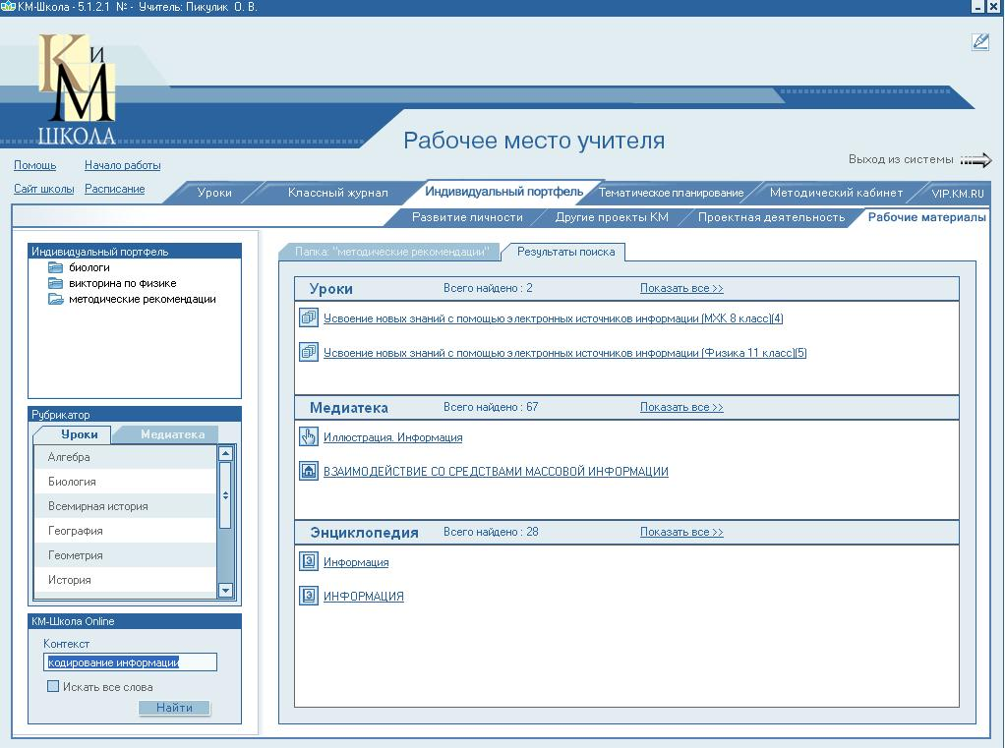

Пример Иллюстрация информации.

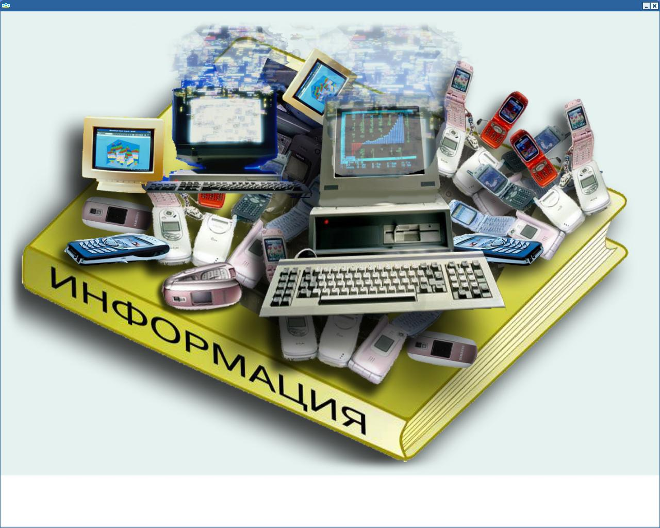
- Введем слово «Кодирование». Система поиска найдет 1 статью энциклопедии.

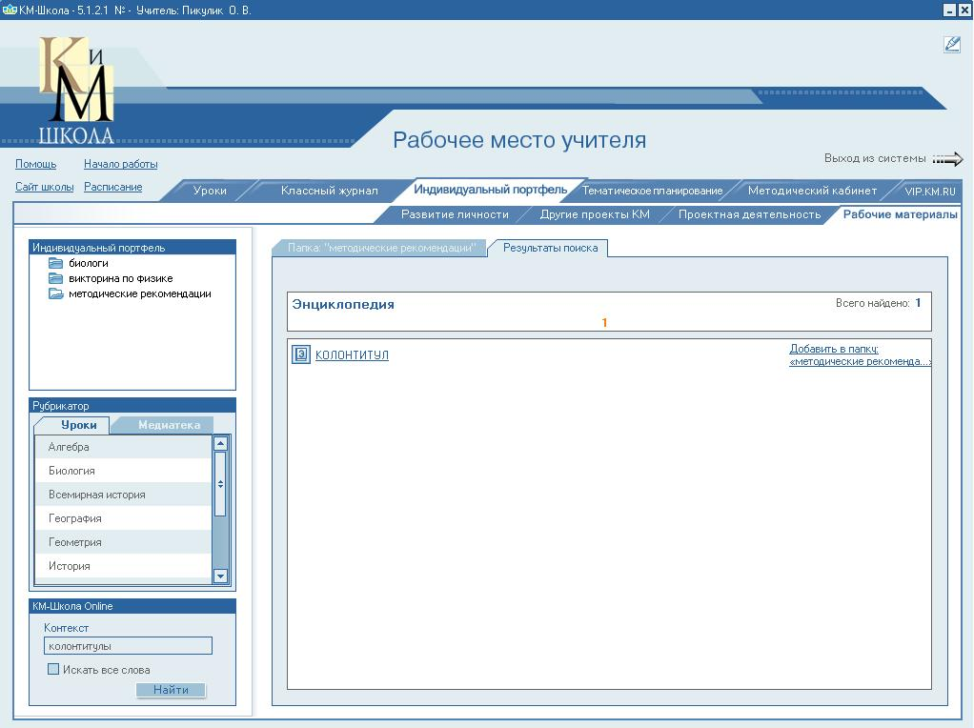

- Введем слово «алфавит». Система поиска найдет 9 объектов медиатеки, 6 статей энциклопедии.

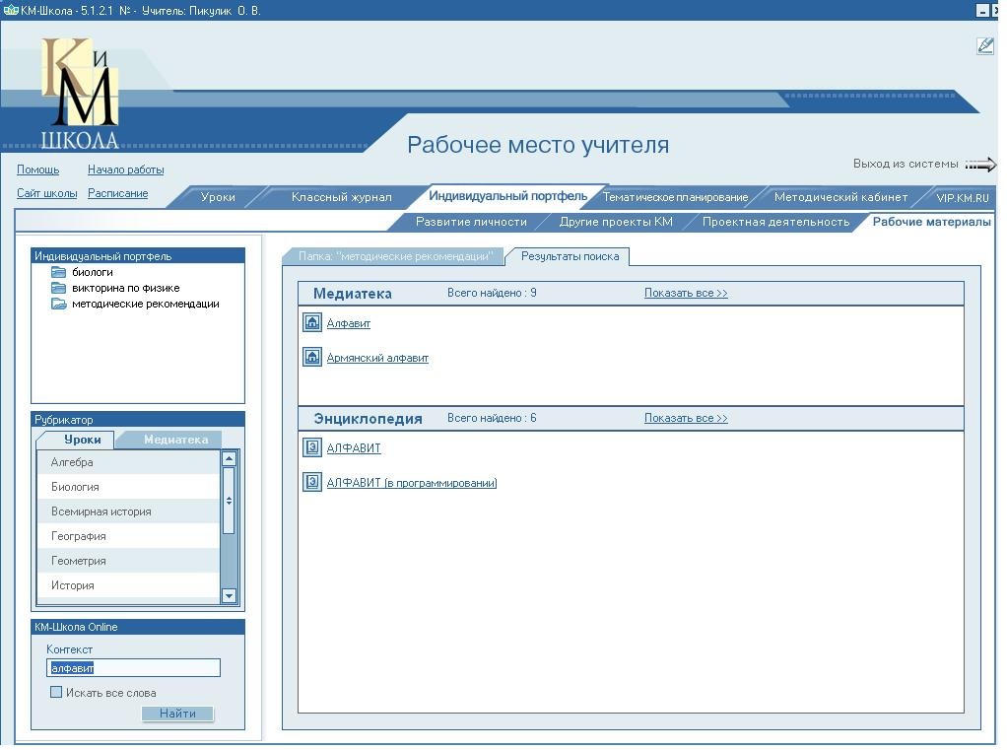

- Введем слово «двоичный код». Система поиска найдет 15 объектов медитеки, 16 статей энциклопедии.

Пример статьи

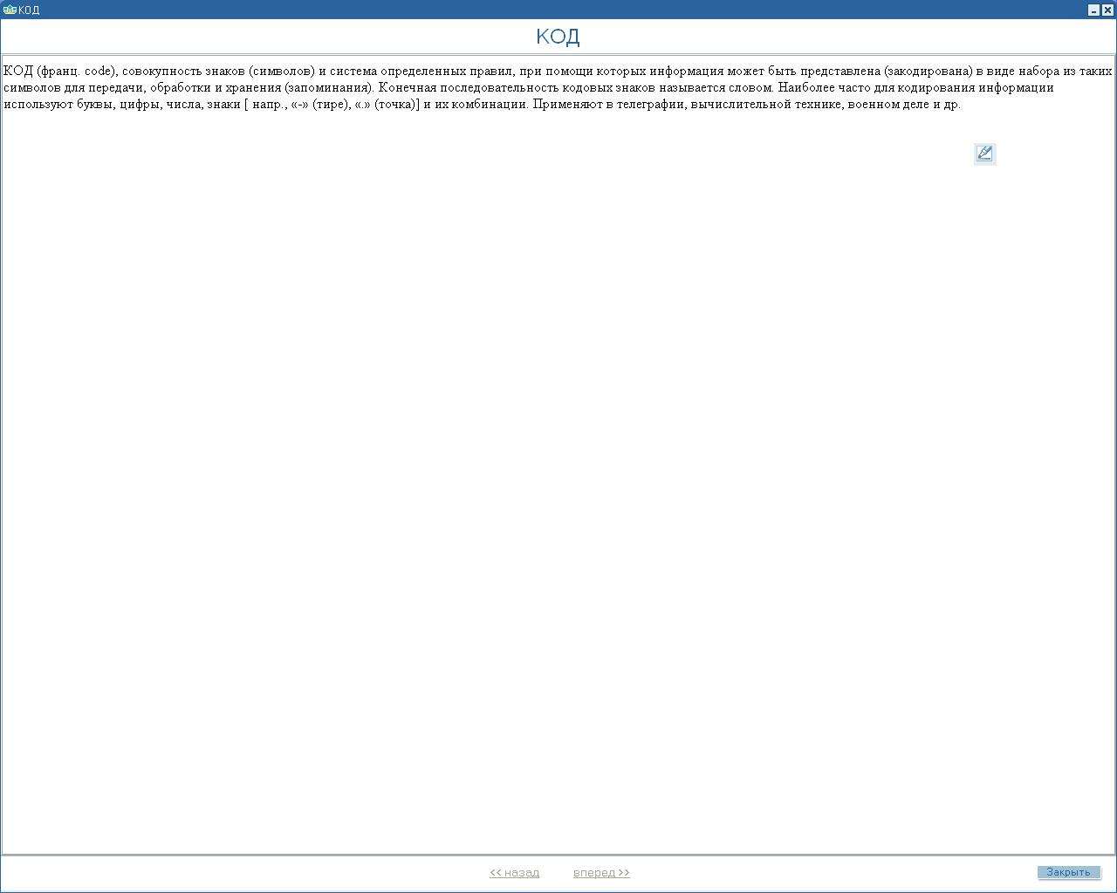

Пример Статьи

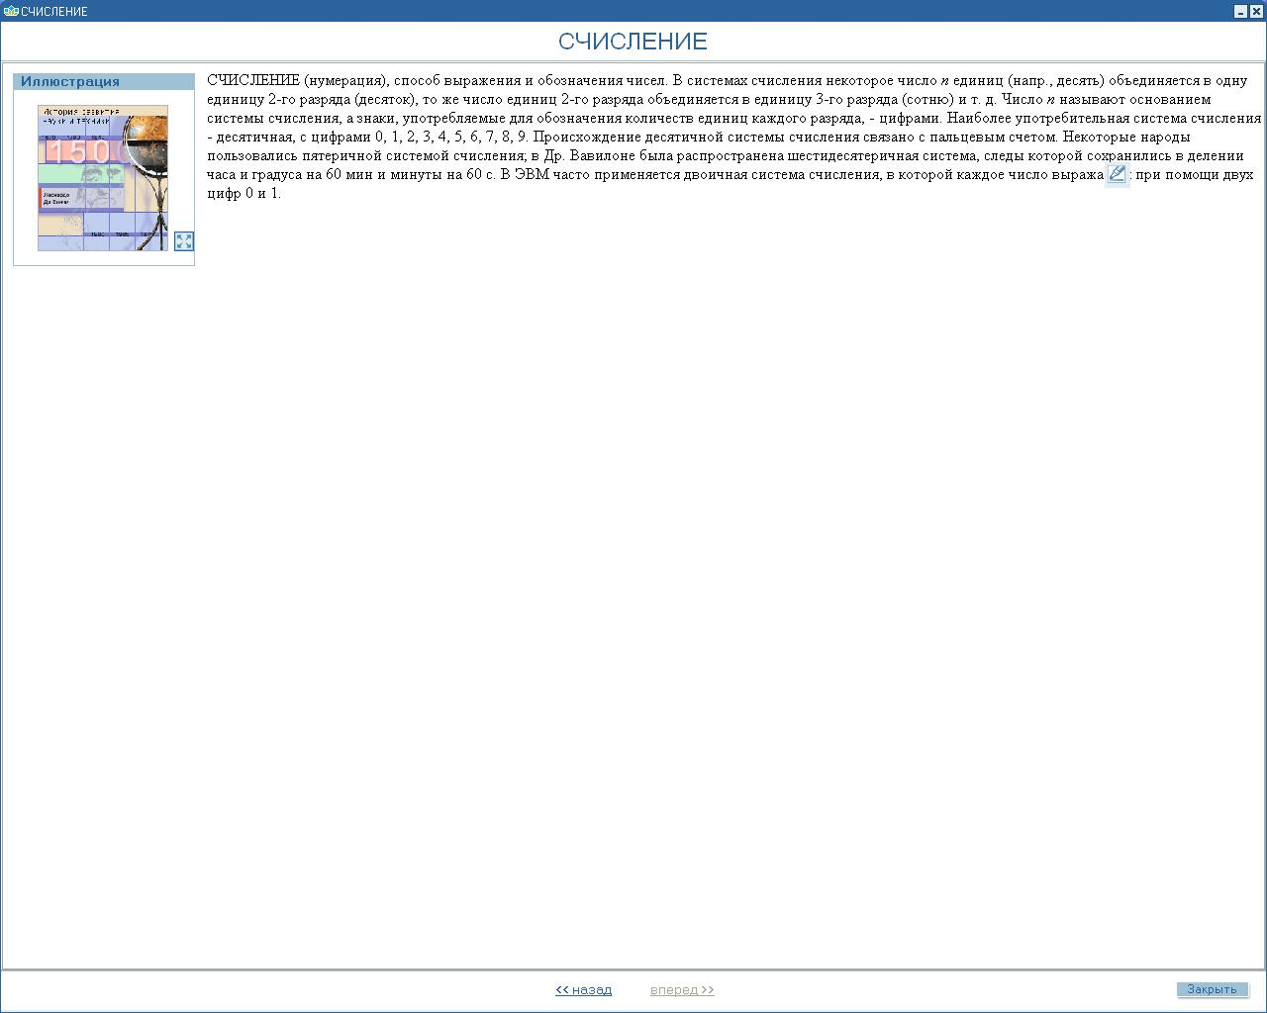

- Введем слово «таблица кодировки». Система поиска найдет 226 объектов медитеки, 20 статей энциклопедии.
- Введем слово «текстовый процессор». Система поиска найдет 27 объектов медитеки, 11 статей энциклопедии.

Пример статьи

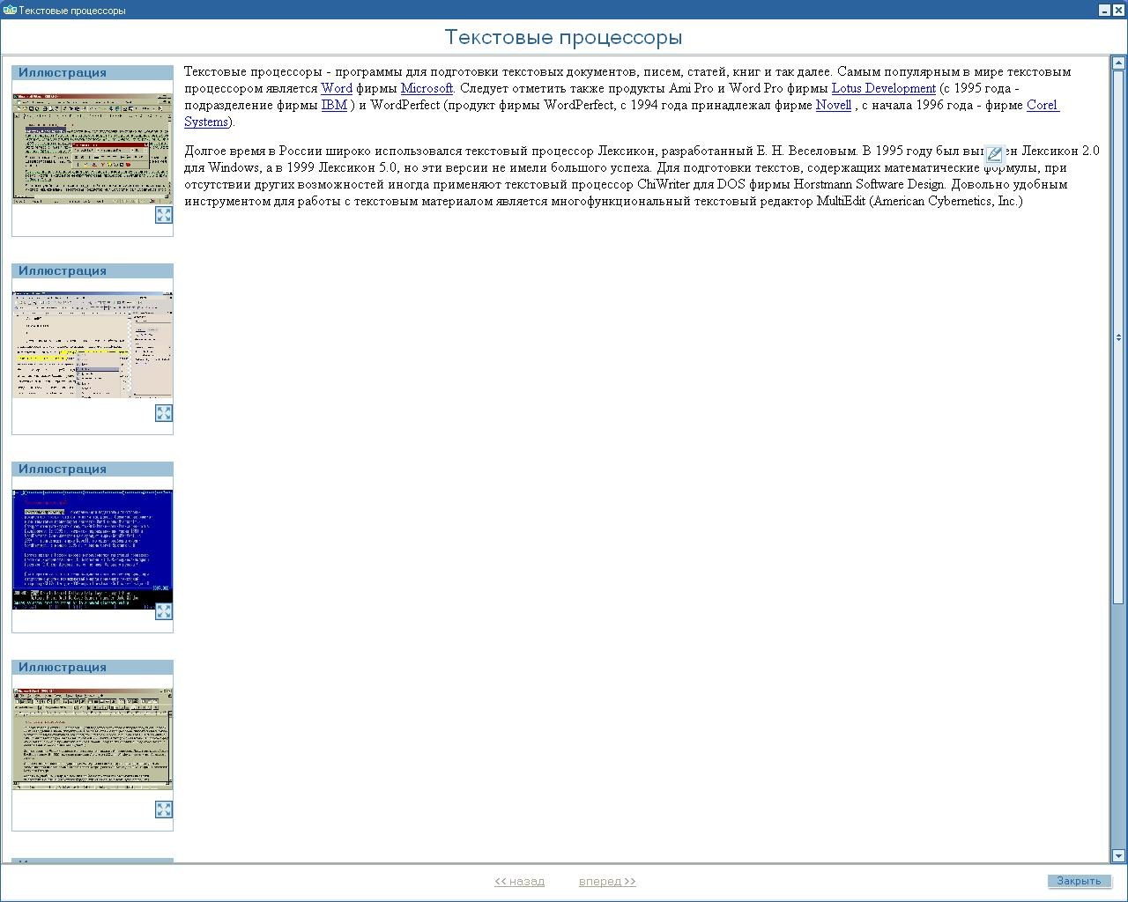

- Введем слово «Word». Система поиска найдет 16 объектов медитеки, 14 статей энциклопедии.

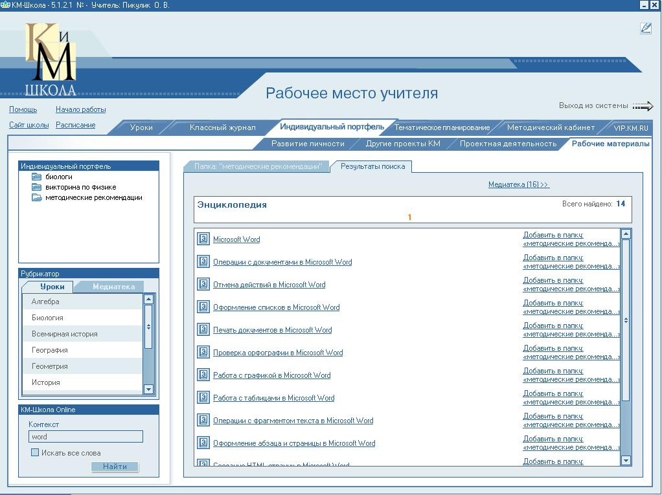
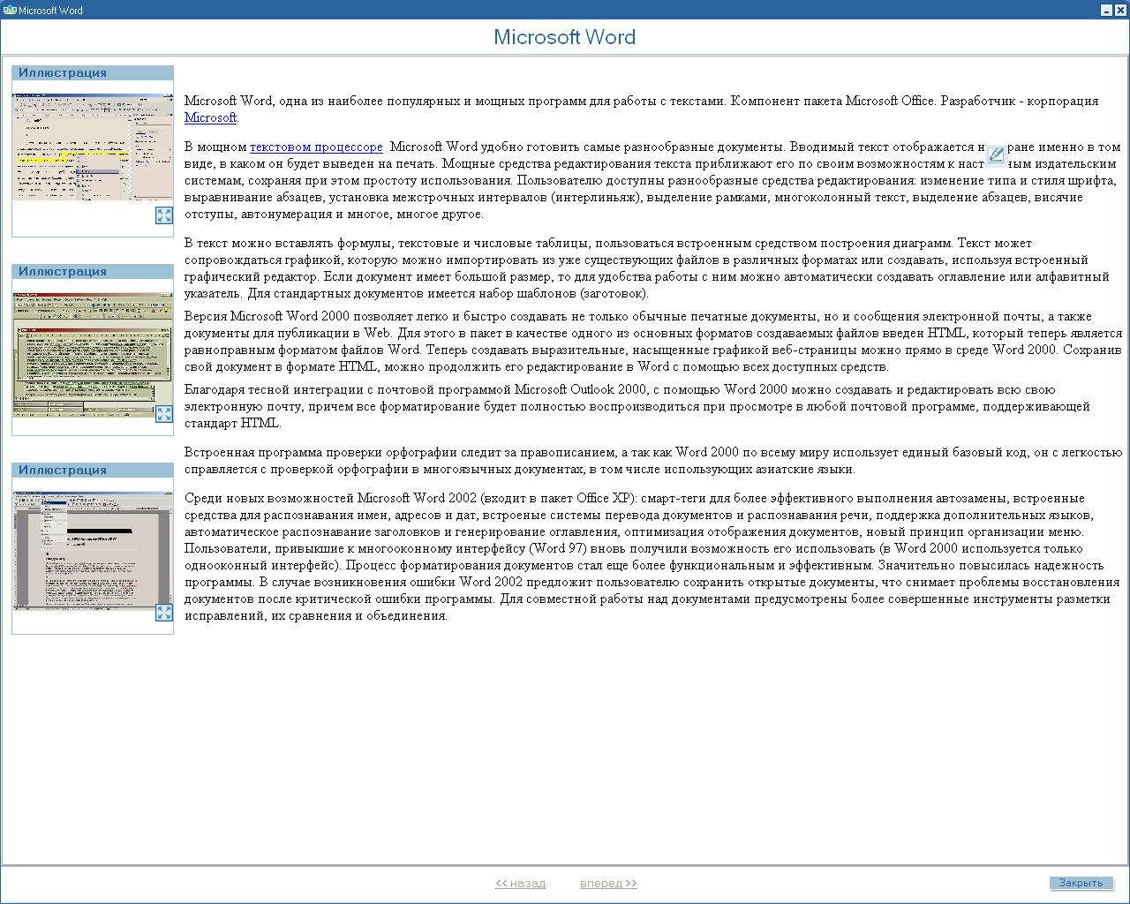

- Введем слово «редактирование документа». Система поиска найдет 21 объектов медитеки, 18 статей энциклопедии.

Примеры медиаобъектов и статей энциклопедии

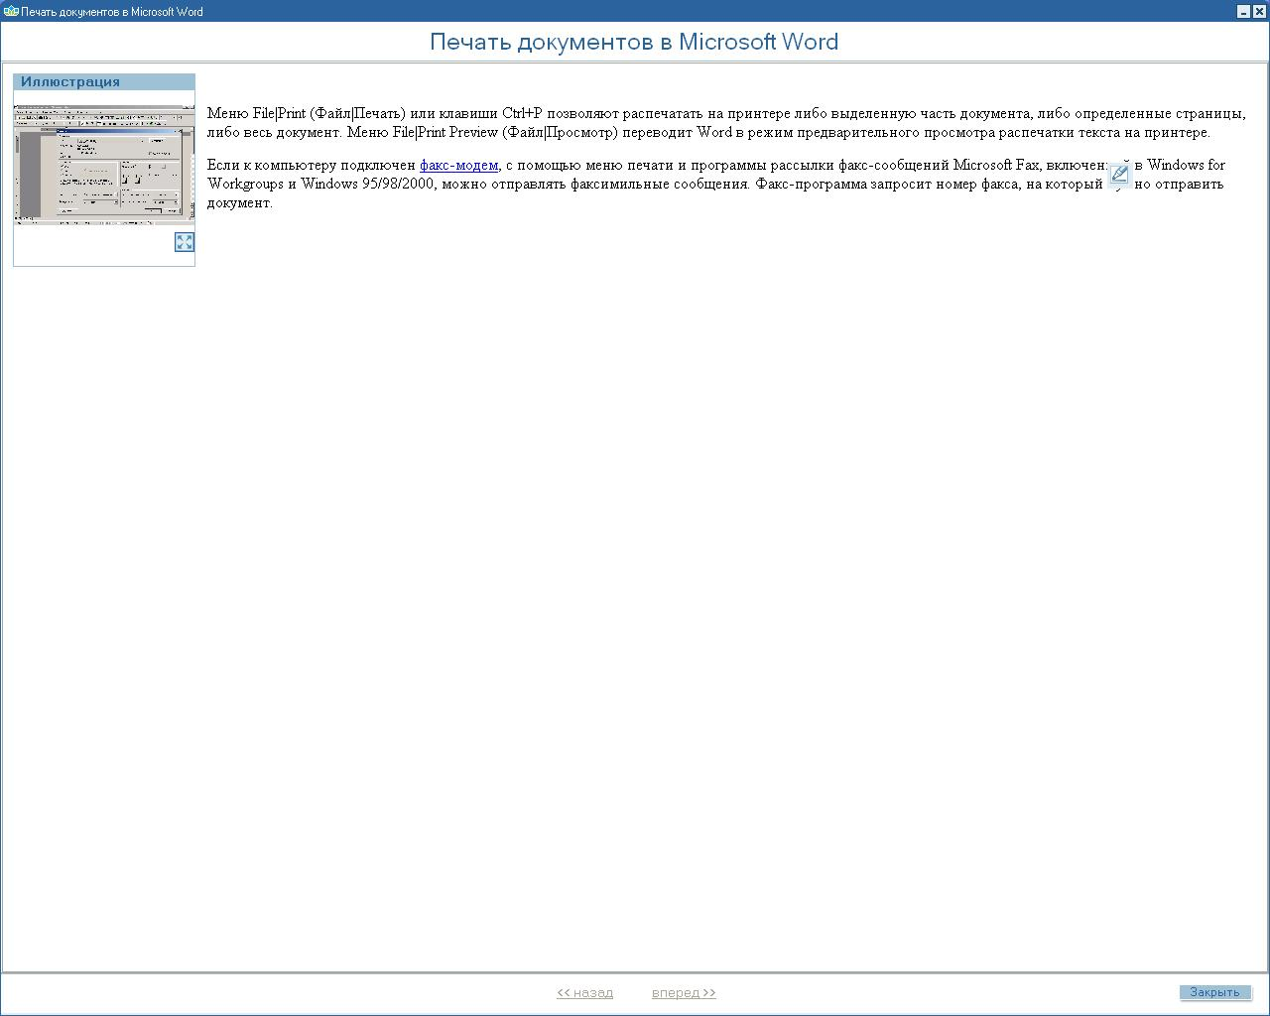
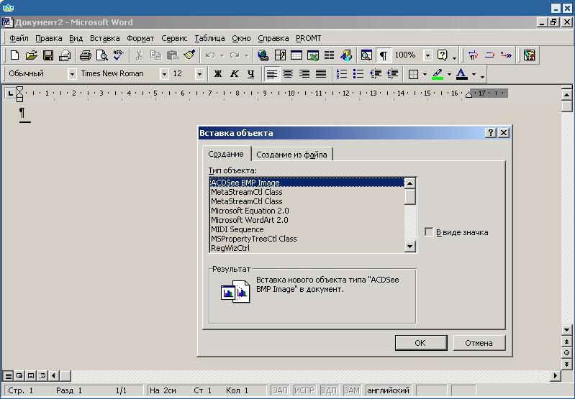

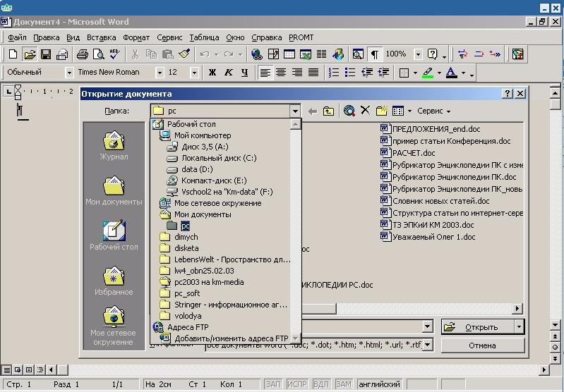

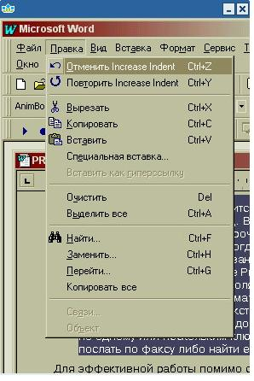

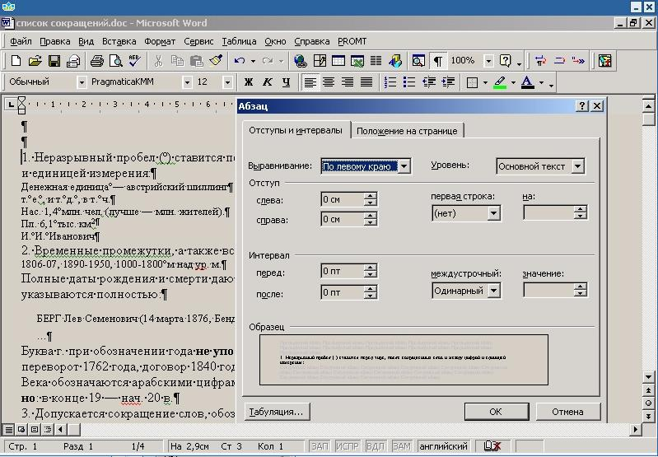

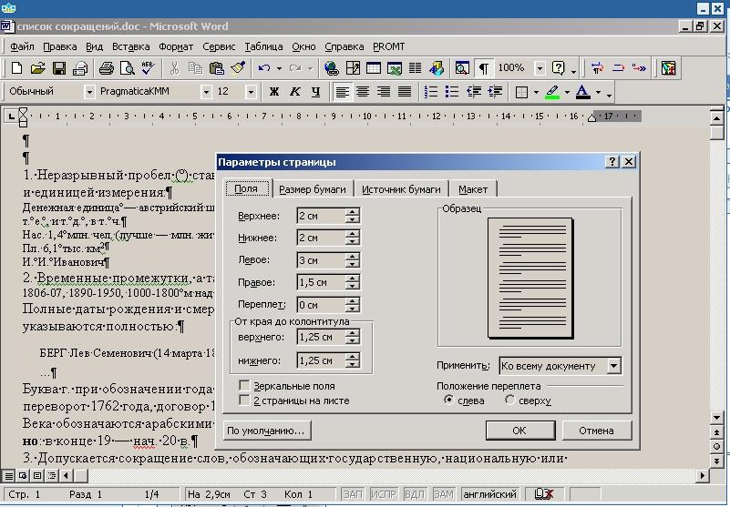

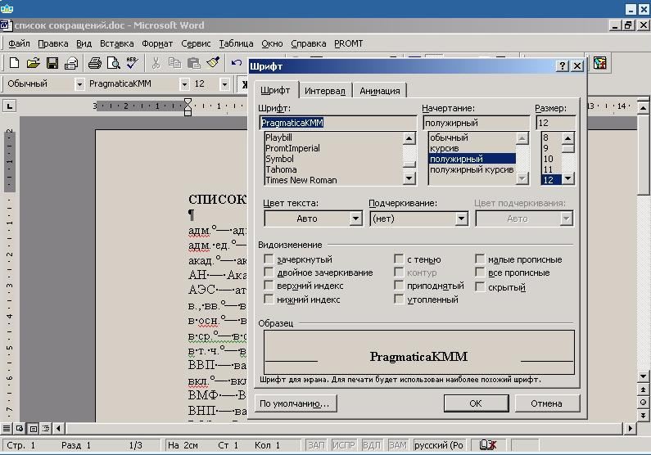

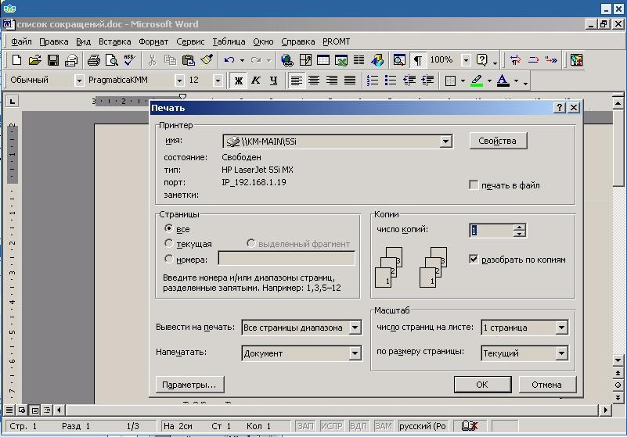

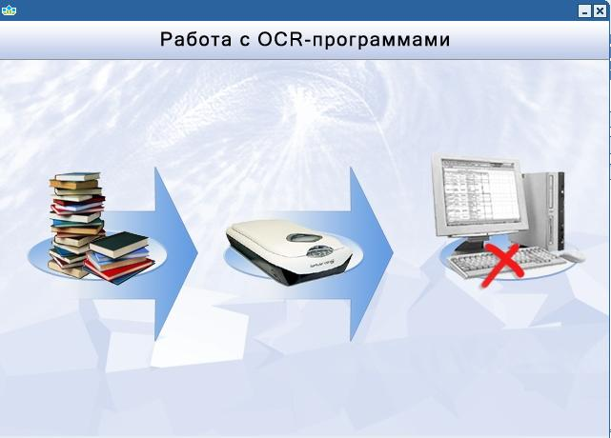

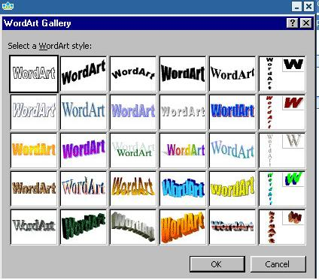

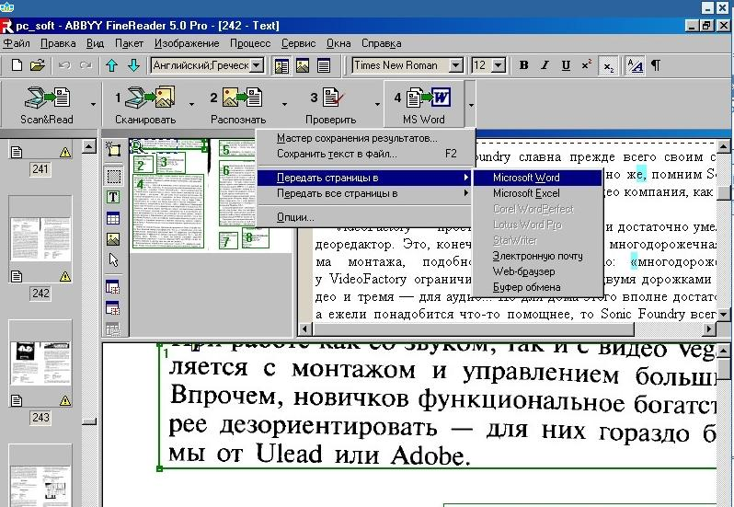

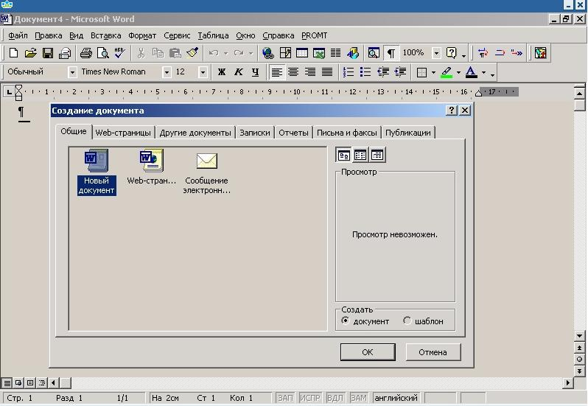

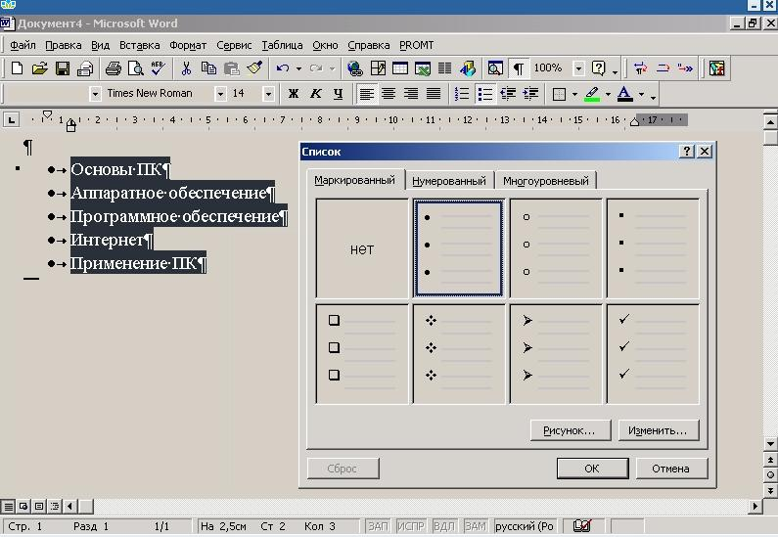
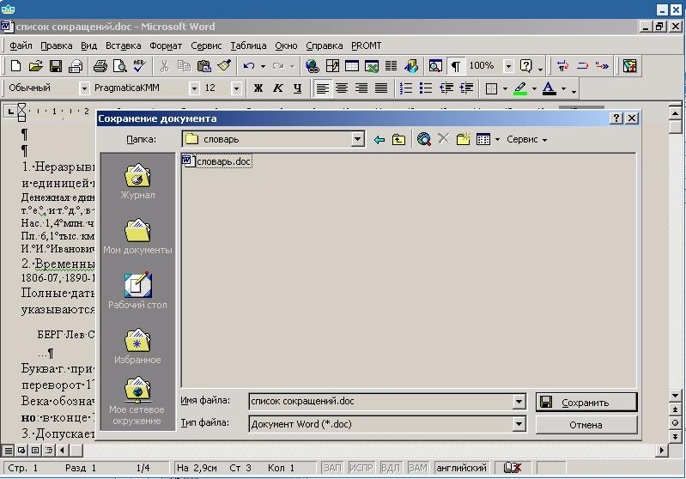

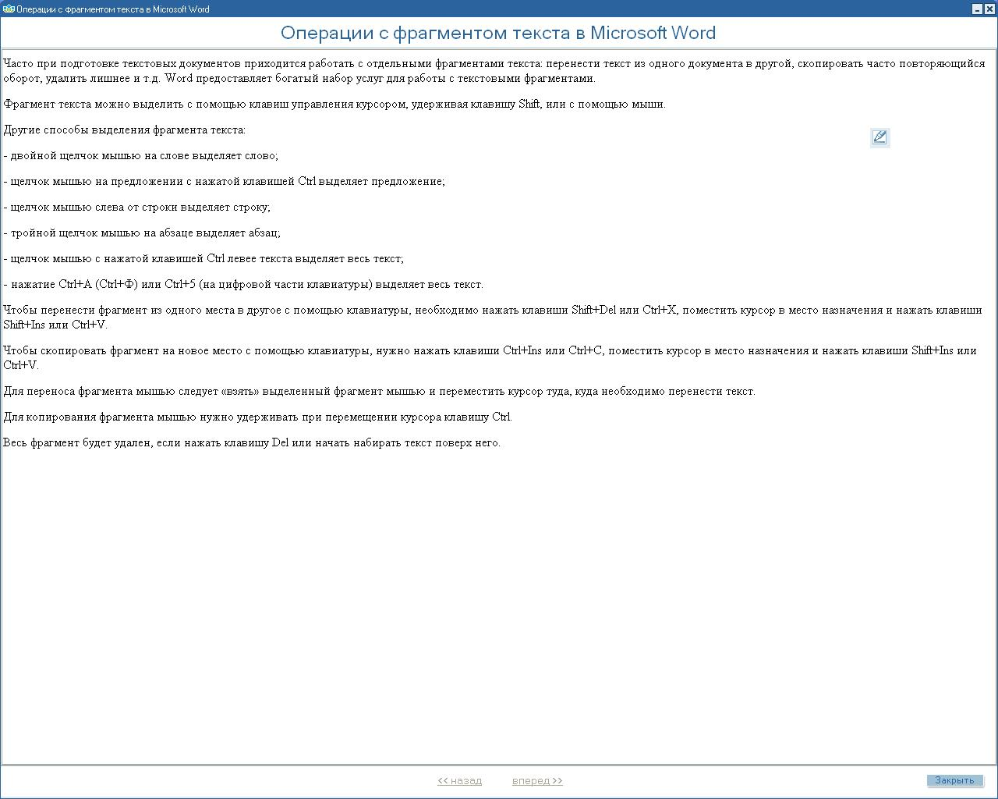

- Введем слово «Колонтитул». Система поиска найдет 1 статью энциклопедии.

- Введем слово «работа с таблицами». Система поиска найдет 614 объектов медитеки, 75 статей энциклопедии.

Пример статьи

